# 数模转换

原理p3

DAC基本组成p4

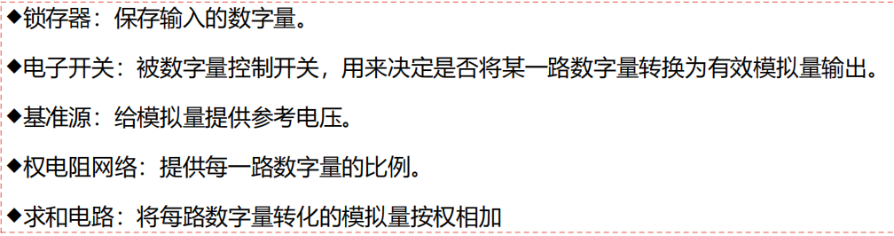

DAC分类p5

DAC主要指标p6

# 模数转换

ADC分类 p7

SAR ADC（循序渐进式模拟数字转换器） p9

积分型p11

并行比较型/串并行比较型 p11

Σ-Δ(Sigma delta)调制型(如AD7705) p13

电容阵列逐次比较型 p13

压频变换型(如AD650) p14

ADC性能指标 p16

# 功率驱动

常用功率驱动器件 p21

功率晶体管 p22

场效应管 p23

晶闸管 p24

继电器 p26

电磁继电器分类 p28

磁保持继电器 p31

固态继电器 p32

固态继电器组成与分类 p33

马达/电动阀 p35

步进电机 p36

霍尔传感器 p39

直流无刷电机（BLDC） p41

PID控制算法 p43

# 人机接口

按键 p47

常用按键种类 p51

电容式触摸按键 p52

传感器分类 p55

遥杆 p61

七段/米字/点阵数码管/灯带 62

LED调光原理 p66

多色LED控制 p67

LED的伽马校正 p68

蜂鸣器buzzer p70

其他发声方式 p73

其他通信显示 p74